# 每天晚上十二点前完成自己的任务。

# 0824周六

1. 产品设计确定课题，诞生初步雏形。确认使用“昆虫记”模板和替换内容、板块。
2. 设置分工排期表，确认小组成员各自分工内容。

# 0825周日&0826周一

## 测试&产品：

1. 官网上选取文字内容和图片内容作为小程序展示的素材。
2. 出原型图（界面草图），提供展示界面的图片和文字，便于开发工作。详情界面4×6=24张，一级目录6张（绿紫黄蓝+官配cp+相关社媒账号推荐），首页一张，共31张。
3. 有可能的话设计首页LOGO。
4. 由于需要提供很多插入的图片和界面设计，耗时稍微久一点。

## 开发四：

可能需要一位感兴趣的开发参与草图工作。有其他有想法想设计的也欢迎发出来你设计的界面。

## 开发一二三：

学习如何使用微信开发者平台修改“昆虫记”模板中的图片和文字等，以及确保界面成功跳转，请一定学会，方便后面两天你们的工作。

# 0827周二

昆虫记的模板是三个页面（图中pages下面的三个文件夹），我们不做改动应用到我们的MBTI星球，如原型图所述。首页（index）、一级目录（tupu）、详情（xiangqing），我们一共四位开发，各自负责几个界面和验证最后小程序的界面整合和成功跳转。

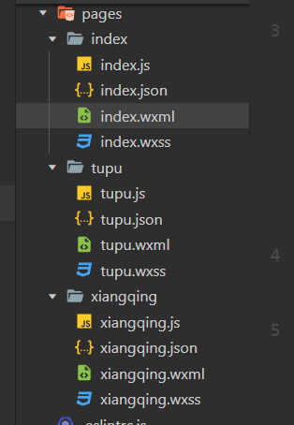

## 0825更新

界面太多，决定删除一些，做首页一张六个插图，第一次点击跳转界面（tupu）分为两部分：

* 外交家、企业家、探险家、守护者四个类型有第二次跳转界面，四张插图，第二次点击进入详情界面
* MBTI简介、社媒账号推荐直接跳转到详情界面。注意这两个没有头图只有图标图，详情页面需要改动。（头图就是上面长方形那个）

一共16xiangqing+4tupu+2xiangqing+1index=23pages

另外：

* 做的时候麻烦各位开发自己改一下图片格式和大小了。
* 做完检查上面的总标题是不是MBTI星球、所有背景用统一的星球背景。
* 相关界面字体颜色最好能有相应的蓝色绿色紫色黄色，这个看大家发挥。
* 详情界面的具体内容大家去官网复制粘贴，挑选自己想展示的内容和合适的文段长度，自己写自己的看法也不是不行。链接：[性格类型 | 16Personalities](https://www.16personalities.com/ch/%E7%B1%BB%E5%9E%8B%E6%8F%8F%E8%BF%B0)。
* 尝试一下插入链接，比如社媒和官网地址？

## 开发一：

Index×1+ Tupu×4

## 开发二：

xiangqing×9

## 开发三：

Xiangqing×9

各位可自行协商数目。

## 0827更新

* 小程序经过各位开发的共同努力已经能初步正常运转，所有图片均可正常加载并且实现了文字上下滑动功能，界面也做得非常漂亮，包括字体颜色布局排版等。
* 接下来就只剩14个详情界面的文字内容部分，很简单的替换工作完成即可。之后还缺交互流程图（属于产品一块的我来完善）、测试工作、答辩PPT和答辩人。
* 目前情况是产品测试顺利完成设计和总体布局规划工作，开发四完成了界面跳转和图片插入正常显示工作、开发一完成了小程序超出界面的文字部分滚动查看功能、开发二正在插入剩余14个详情界面的文字内容。
* 为了保证小组成员各司其职、分工均匀，对分工做一些调整。

# 0828周三

## 开发四：

完成小程序的整体发布，确保界面正确跳转和小程序成功运行。

## 产品：

补全交互流程图。

# 0829周四

## 测试：

测试产品用例，完成测试报告。

## 待定招募请仁人志士踊跃报名

产品答辩PPT制作。